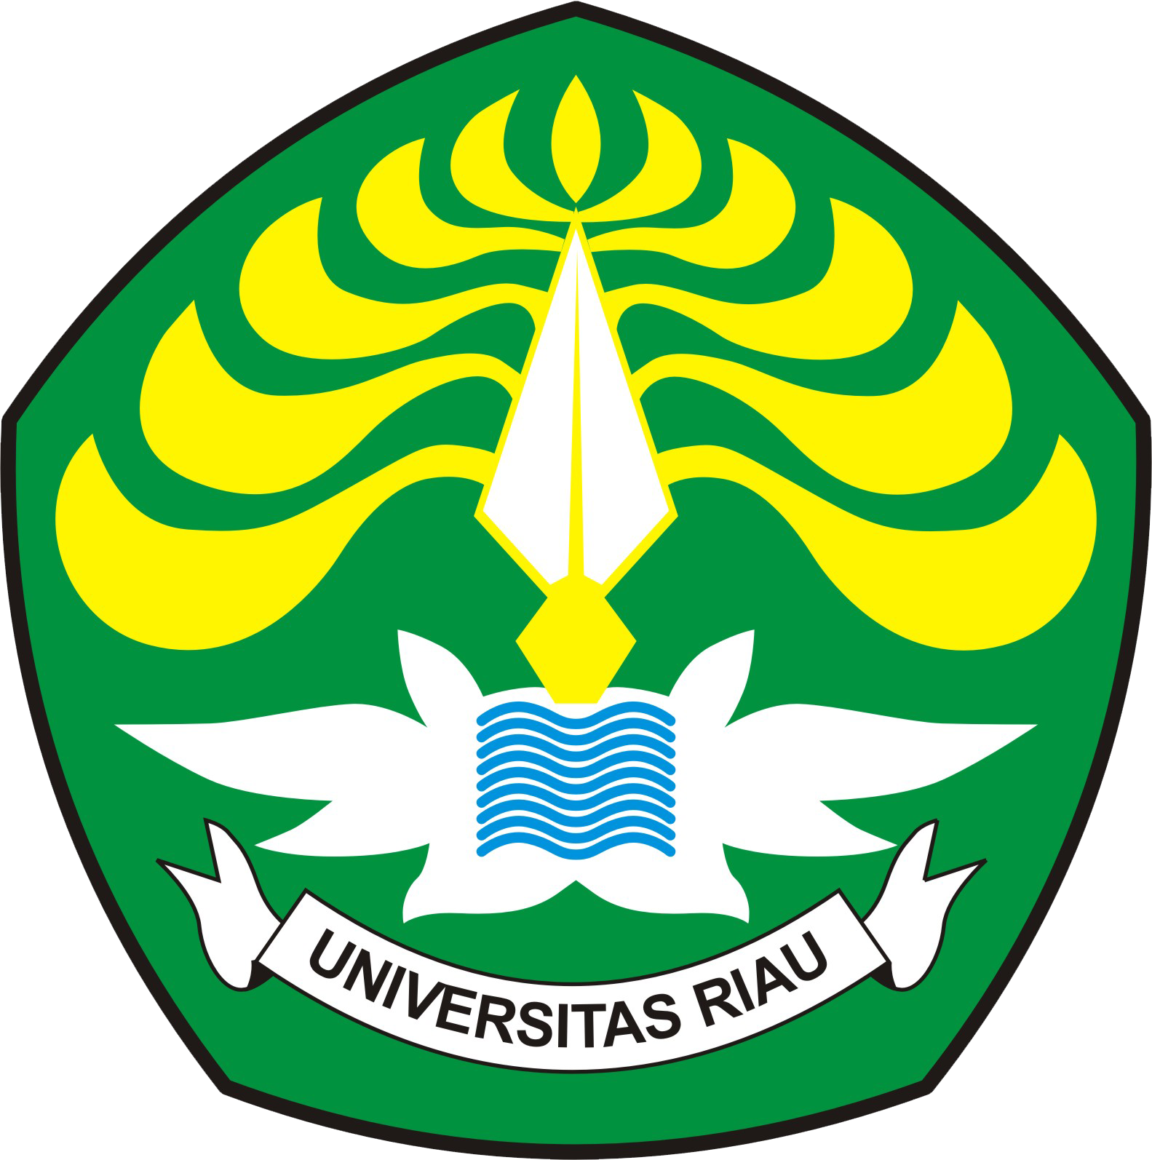 | LEMBAGA PENGEMBANGAN DAN PENJAMINAN MUTU PENDIDIKAN  UNIVERSITAS RIAU |  |  |  | FORM  No : 3
 | Kampus Bina Widya, Jl. H.R. Soebrantas Km. 12,5 Panam Pekanbaru 28293  Telepon (0761) 567093 Faksimile (0761) 567093/63279  Laman : www.lppmp.unri.ac.id E-mail: lppmp@unri.ac.id & lp2mpur@gmail.com |  |  |  | FORM  No : 3
LAPORAN AUDIT MUTU INTERNAL
PROGRAM STUDI

Fakultas  Auditi  Ketua Tim Auditor  Anggota Auditor  Tahun Akademik |  | :  :  :  :  : | __________________________  __________________________  __________________________  __________________________  2021-2022 | Tanda Tangan Auditi
 |  | :  :  :  :  : |  | Tanda Tangan Ketua Tim Auditor
Pusat Penjaminan Mutu LPPMP Universitas Riau
LAPORAN AUDIT MUTU INTERNAL

- PENDAHULUAN
Nama Fakultas
Nama Jurusan/Prodi

Alamat | Kampus Bina Widya Universitas Riau KM 12.5 Simpang Baru Tampan
Nama Kaprodi |  |  | Telp. :
Tanggal Audit
Ketua Auditor |  |  | Fakultas/Prodi :
Anggota Auditor |  |  | Fakultas/Prodi:
Tanda Tangan  Ketua Auditor |  | Tanda Tangan  Koprodi :

- TUJUAN AUDIT:
Beri tanda √ sesuai yang dikerjakan.
- Memastikan apakah temuan/rencana tindakan koreksi pada Siklus Audit tahun sebelumnya telah ditindaklanjuti.
- Memastikan kesesuaian arah dan pelaksanaan penjaminan mutu Program Studi terhadap Dokumen Akademik Fakultas dan Dokumen Mutu Fakultas
- Memetakan kesiapan Program Studi dalam melaksanakan program Akreditasi
- Memastikan kelancaran pelaksanaan pengelolaan Program Studi
- Memetakan peluang peningkatan mutu Program Studi
- Tujuan lain, sebutkan:

- LINGKUP AUDIT:
- Kebijakan Mutu
- Butir Standar Nasional Pendidikan yang terdiri dari:

Standar 1 : Mahasiswa
  - Rekrutmen Mahasiswa Baru
- Informasi pendaftaran, seleksi dan registrasi mahasiswa baru tersedia dan dapat diakses di Website Program Studi dan selalu di update
  - Registrasi Mahasiswa Baru
Informasi registrasi mahasiswa tersedia, dan dapat diakses di Website Program Studi dan selalu di update.

Standar 5 : Kurikulum
- Kurikulum mengadopsi OBE dengan Project-Base dan Case-Base Study.
- Kurikulum merefleksikan tujuan pendidikan, learning outcomes, keseimbangan antara pengetahuan-skill, dan kompetensi lulusan yang ingin dicapai serta memenuhi persyararatan akreditasi nasional.
- Informasi dan deskripsi kurikulum masing-masing Program Studi tersedia di Website Program Studi dan selalu di update.
- Kurikulum diperbaharui secara reguler. Setiap Program Studi memiliki mekanisme untuk pengembangan dan pembaharuan kurikulum.
- Course material/portofolio matakuliah tersedia di Program Studi untuk masing-masing matakuliah.

Standar 6 : Kegiatan Akademik
  - Perkuliahan
- Kegiatan akademik dilaksanakan selama 16 (termasuk jumlah pertemuan perkuliahan dan ujian) minggu/semester dan sesuai dengan kalender akademik yang dipublikasikan ke seluruh Civitas Akademika.
- Informasi kalender akademik, kurikulum, silabus dan SAP setiap matakuliah tersedia di Website Program Studi dan selalu di update.
- Standar, pedoman dan prosedur persiapan, pelaksanaan dan evaluasi perkuliahan disosialisasikan ke para dosen, tenaga kependidikan dan mahasiswa serta tersedia di Website Program Studi dan selalu di update.
- Ketepatan dan kesesuaian penggunaan waktu perkuliahan (berdasarkan kalender akademik dan jadwal yang dipublikasikan) > 90%.
- Mahasiswa harus menghadiri perkuliahan dan persentase kehadiran minimal mahasiswa dalam perkuliahan adalah 75%.
- Monitoring pelaksnaan perkuliahan dilakukan secara reguler melalui Berita Acara Perkuliahan (BAP).
- Perkuliahan diselenggarakan dengan baik dan sesuai rencana agar tujuan matakuliah dan course outcome tercapai. Persentase mahasiswa yang menyetakan puas terhadap perkuliahan yang telah dijalaninya adalah 75%.
- Untuk peningkatan perkuliahan yang berkelanjutan (continous improvement), tersedia mekanisme untuk penyampaian umpan balik mahasiswa secara reguler. Hasil umpan balik digunakan oleh dosen untuk evaluasi perkuliahan yang diuraikan dalam portofolio matakuliah.
- Untuk program S2/S3, jumlah peserta kelas disesuaikan dengan kapasitas, intake mahasiswa di Program Studi tersebut dan efisiensi-efektivitas pelaksanaan program.
- Kuliah paralel dilaksanakan secara koheren

  - Asesmen
- Tersedia pemetaan Learning Outcome (LO) terhadap matakuliah yang dipublikasikan dengan jelas, dengan infikator adanya ketersediaan roadmap antara matakuliah dan kompetensi lulusan.
- Asesmen untuk seluruh matakuliah dilakukan dengan adil, menggunakan multi komponen dan sesuai dengan learning outcome yang diharapkan.
- Kriteria dan penilaian asesmen dipublikasikan dengan jelas.
- Informasi tentang prosedur, kriteria kelulusan dan regulasi asesmen tersedia di Website Program Studi dan diimplementasikan dengan konsisten.
- Hasil asesmen diinformasikan kepada mahasiswa untuk feedback kemajuan studi.
- Nilai ujian diumumkan sesuai jadwal.

Standar 9 : Penjaminan Mutu
- Setiap Program Studi memiliki Gugus Penjaminan Mutu (GPM) yang akan merujuk kepada Satuan Penjaminan Mutu Fakultas (SPMF). SMPF merujuk kepada SPMI tingkat Universitas yang dikelola oleh Pusat Jaminan Mutu (PJM) LPPMP. SPMI digunakan sebagai dasar asesmen untuk prodi dan fakultas.
- SPMI dilingkungan Program Studi dilaksanakan oleh GPM.
- SPMI disosialisasikan ke seluruh komunitas Program Studi secara reguler.
- Pelatihan SPMI terhadap Manajemen Program Studi dilakukan minimal 1 kali setiap tahun.
- Evaluasi terhadap Program Studi dilakukan minimal 1 kali setiap tahun.

- JADWAL AUDIT:
No | Jam | Kegiatan Audit
1 | 10.15-10.20 | Pembukaan & Pertemuan dengan Korprodi
2 | 11.30-13.45 | Pelaksanaan audit
3 | 13.50-14.00 | Penyampaian Temuan & Penutupan

- TEMUAN AUDIT:

  - Ketidak-sesuaian :
Butir Mutu (Lingkup Audit) | KTS/OB | Initial Auditor | Pernyataan
Kebijakan Mutu
Standar 1
Mahasiswa
Standar 5
Kurikulum
Standar 6  Kegiatan Akademik |  |  | .
Standar 9
Penjaminan Mutu

  - Saran perbaikan :
No | Bidang | Kelebihan | Peluang Peningkatan
1 | Kebijakan Mutu
2 | Standar 1  Mahasiswa
3 | Standar 5  Kurikulum
4 | Standar 6  Kegiatan Akademik
5 | Standar 9  Penjaminan Mutu

- KESIMPULAN AUDIT
Tim audit menyimpulkan :
  - Dokumen prodi tersedia cukup lengkap untuk mendukung pelaksanaan Sistem Penjaminan Mutu Internal. √ Ya Tidak Lainnya, sebutkan : _____________

  - Sistem dokumentasi cukup baik dan terstruktur untuk mendukung pelaksanaan Sistem Penjaminan Mutu Internal. √ Ya Tidak Lainnya, sebutkan : _____________

  - Prodi telah menjalankan Sistem Penjaminan Mutu Internal secara konsisten dan berkelanjutan. Ya √ Tidak Lainnya, sebutkan : _____________

  - Temuan pada periode audit ini adalah : : ( )___(Major), (√ ) (Minor), ( )___(Obervasi)

  - Prodi menunjukkan komitmennya terhadap impementasi Sistem Penjaminan Mutu Internal untuk tercapainya kepuasan stakeholder. √ Ya Tidak Lainnya, sebutkan : _____________

  - Prodi bertekad menyelesaikan dokumen mutu sesuai dengan borang AMI Universitas Riau untuk mendukung pelaksanaan Sistem Penjaminan Mutu Internal. √ Ya Tidak Lainnya, sebutkan : ______100_______ persen tahun____2022_____

- LAMPIRAN AUDIT:

DAFTAR HADIR
AUDIT MUTU INTERNAL (AMI)
Siklus : 1___ Tahun : 2022

Fakultas :
Program Studi :
Hari/Tanggal :
Auditor : 1. (Ketua)
2. Anggota)

No. | Nama | Jabatan | Tandatangan
1. |  | Ketua tim Auditor
2. |  | Anggota Auditor
3. |  | Auditee
4.
5.
6.
7.
8.
9.
10.
11.
12.

Pekanbaru,
Ketua Tim Auditor

( )

